2012－2013学年一年级上册数学期末测试卷
学校＿＿＿＿＿班级＿＿＿＿＿学号＿＿＿＿＿姓名＿＿＿＿＿＿
（时间：60分钟）
一、看谁算得又对又快。（17分）
3＋9＝ 5＋9＝ 4＋7＝ 4＋2=
6＋9＝ 12－10＝ 8＋8= 18－3＝
5＋7＝ 2＋8＝ 4＋3＝ 0＋10＝
14－4－3＝ 4＋0＋6＝ 8+9-3＝
16－10＋4＝ 3＋9＋5＝
二、填空（32分）
1、15里面有（ ）个十和（ ）个一 ，这个数在（ ）和（ ）的中间。
2、2个十是（ ），10里面有（ ）个一。
3、一个数的个位上是0，十位是2，这个数是（ ），它在（ ）的后面。
4、按规律填数：（ ）８（ ）（ ）１１（ ）（ ）
15
5、
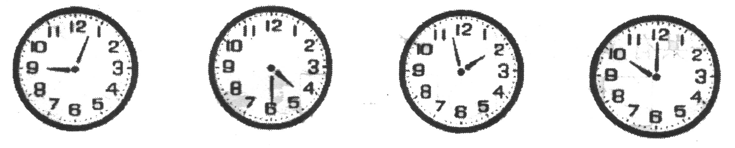
大约是（ ）时 （ ： ） 大约是（ ）时 （ ）时
6、在○ 里填上“＜”、“＞”或“＝”．
9－ 3 9 11＋4 15 14＋4 11+2
7 6＋3 6－6 12 3+9 5＋7
7、写出两道得数是10的算式 □○□=□ □○□=□
8、在 里填上“＋”或“－”．
14 4=10 16 4＝20 8 7＜9 12＞6 5
9、在（）里填上合适的数。
４＋（ ）＝１１ （ ）－（ ）＝５ 7+4=（ ）+（ ）
５＋６＝（ ）＋３ =（ ）+（ ）
三、数一数，涂一涂，圈一圈。（16分）
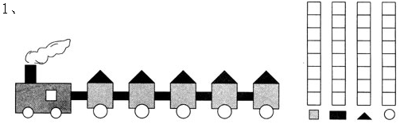
（）个 （）个 （）个 （）个
2、☆☆☆☆★☆☆☆☆☆☆☆☆☆☆☆☆☆
（1）一共有（ ）个五角星。
（2）将左起的第8个☆涂上红色。
（3）★在左起第（ ）个。
（4）第8个☆的右边有（ ）个☆
3、把不同类的用“〇”圈起来。
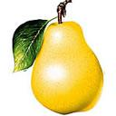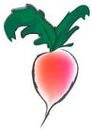
苹果 梨 香蕉 萝卜
四、按要求做一做。（6分）

1）一共有（ ）个物体，其中 有（ ）个。
2）从左边数 排第（ ），从右数排（ ）。
3）把从左数的第6个圈起来，把从右数的第3个物体涂成红色。
五、试试你的眼力如何！（5分）
1、比一比，把最长的铅笔涂上红色。

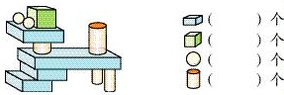2、数一数，填一填。

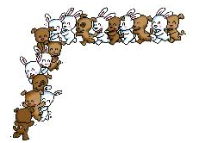六、看图列出两个加法算式和两个减法算式．（4分）
□○□=□
□○□=□
□○□=□
□○□=□
七、解决问题（20分）
1、 ？支 2、
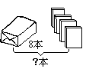
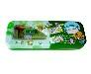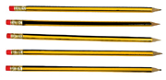
15支
□○□=□（本） □○□=□（本）
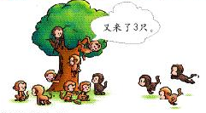3、
又来了3只。 现在一共有几只？
- ○□=□（只）

4、

=

5、小明家有19只小羊，卖了9只，现在还有多少只？
□○□=□（只）

6、一本故事书，我昨天看了8页，今天看了9页，两天看了多少页？
□○□=□（页）

